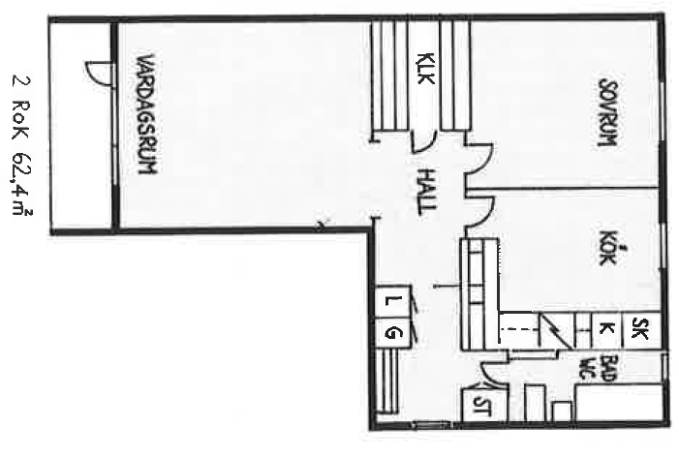

Uppegårdsvägen/Hällebäcksvägen
2 r.o.k
62 kvm

